附件1：商铺及场地位置平面示意图

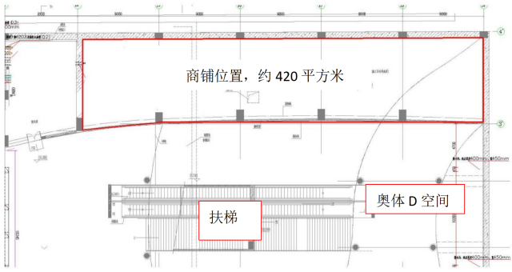

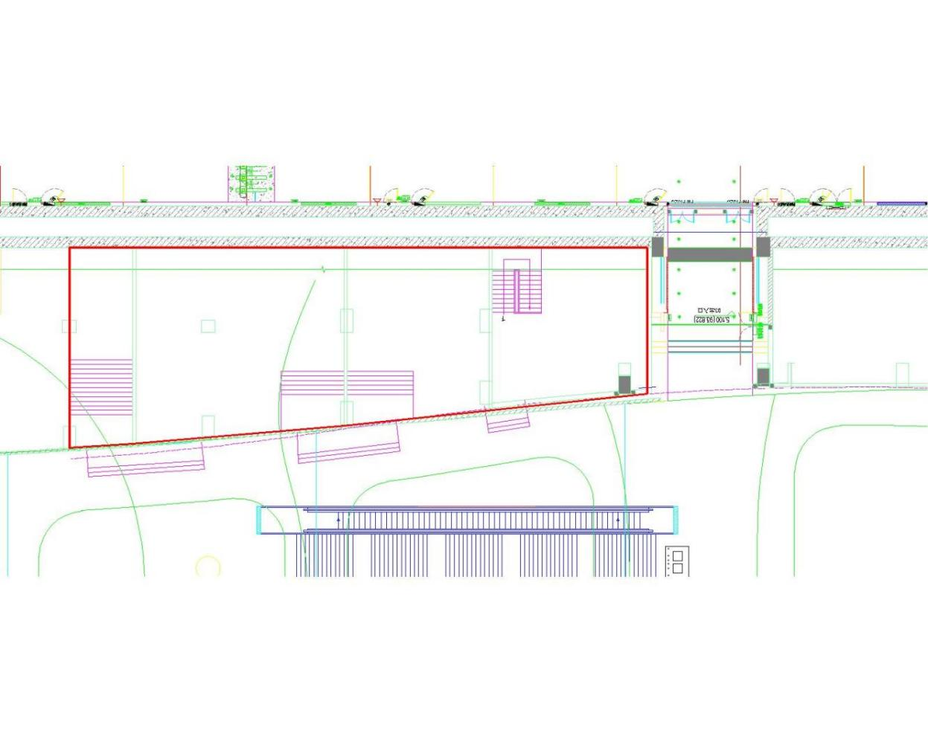

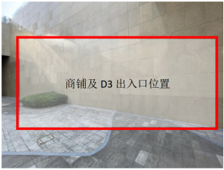

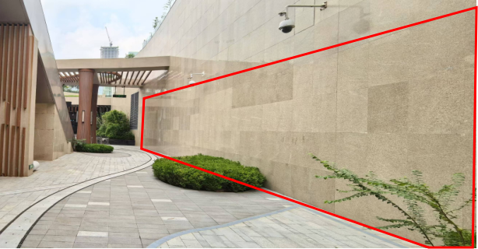

附件2：报名表

**项目**

**报名表**

|  |  |  |  |  |  |  |
| --- | --- | --- | --- | --- | --- | --- |
| 基  本  情  况 | 公司名称 |  | | 联络  地址 |  | |
| 公司邮箱 |  | | 邮编 |  | |
| 企业性质 |  | 联系人 |  | 电话 |  |
| 注册资金 |  | 法人代表 |  | 电话 |  |
| 经营范围 |  | | | | |
| 经营项目 |  | | | | |
| 意向经  营品牌 |  | | | | |
| 责任和义务 | 1.意向合作方须按要求提供相关资料。  2.意向合作方须保证本报名表所填信息真实有效。相关地址及联系方式作为邮寄文件的接收地址，意向合作方须保证为有效地址。  3.意向合作方须保证所提供资料的完整性、真实性和合法性，否则承担法律责任和经济责任。 | | | | | |

意向合作方(盖公章)：

法定代表人或委托代理人(签字)：

日期：